МИНИСТЕРСТВО ОБРАЗОВАНИЯ КИРОВСКОЙ ОБЛАСТИ
Кировское областное государственное профессиональное образовательное
бюджетное учреждение
«Слободской колледж педагогики и социальных отношений»

ОТЧЕТ

по учебной практике

ПМ.02. Осуществление интеграции программных модулей

Студент
Баранцев Евгений Дмитриевич
Группа 23П-2
Специальность 09.02.07 Информационные системы и программирование
Руководитель практики от колледжа:
Калинин Арсений Олегович
Руководитель практики от организации:
_______________Калинин Арсений Олегович
^{подпись}
УТВЕРЖДАЮ:
Директор
____________________________________
Наименование организации

___________/________________________
подпись расшифровка
М. П.

2025-2026 уч. год

Содержание

Оглавление
- Введение
- Анализ предметной области
- Руководство оператора
- Работа в системе контроля версий
- Разработка программных модулей
  - База данных
  - API
  - Модуль технолог
  - Модуль лаборатории
  - Модуль аппаратчик
- Разработка тестовых наборов и тестовых сценариев
- Отладка программного модуля
- Заключение.
Приложения

    - ВВЕДЕНИЕ

1.1. Цель и задачи практики
Целью производственной практики является разработка информационной системы для автоматизации производственных процессов предприятия по выпуску средств защиты растений.
Задачи практики:
- Провести анализ предметной области
- Спроектировать и реализовать базу данных
- Разработать серверное приложение (API)
- Создать три desktop-модуля: технолог, лаборатория, аппаратчик
- Выполнить тестирование и отладку системы
- Подготовить сопроводительную документацию

1.2. Используемые технологии

Таблица 1 – Используемые технологии.
Технология | Назначение
ASP.NET Core 8 Web API | Серверное приложение
Entity Framework Core | ORM для работы с БД
Microsoft SQL Server | Система управления базами данных
WPF (.NET Framework 4.8) | Десктопные клиенты
C# 7.3 | Язык программирования
JWT | Аутентификация и авторизация
Swagger | Документирование API
Newtonsoft.Json | Работа с JSON
ClosedXML | Экспорт в Excel
BCrypt.Net | Хеширование паролей
Git | Система контроля версий

1.3. Структура системы
Система состоит из следующих компонентов:
- База данных — хранение всей информации
- API — единый слой доступа к данным
- Модуль технолога — подготовка производства
- Модуль лаборатории — контроль качества
- Модуль аппаратчика — исполнение технологического процесса

    - АНАЛИЗ ПРЕДМЕТНОЙ ОБЛАСТИ

2.1. Описание предприятия
Предприятие специализируется на производстве средств защиты растений (гербициды, инсектициды, фунгициды, протравители, регуляторы роста). Производственный процесс включает следующие стадии:
- Подготовка рецептуры — технолог создаёт и утверждает рецептуру продукции
- Создание технологической карты — описание последовательности шагов и параметров
- Формирование заказа — на основе утверждённой рецептуры
- Запуск партии — создание производственной партии из заказа
- Выполнение шагов — аппаратчик выполняет операции, фиксирует фактические данные
- Лабораторный контроль — проверка качества сырья и готовой продукции
- Анализ отклонений — выявление и расследование проблем

2.2. Роли пользователей

Таблица 2 – Роли пользователей.
Роль | Пользователь | Функции
Технолог | ivanov | Ведение продукции, рецептур, карт, заказов, анализ
Лаборант | petrova | Контроль качества, испытания, решения
Аппаратчик | sidorov | Выполнение партий, ввод факта, телеметрия

2.3. Бизнес-процессы (Рисунок 1)
Жизненный цикл продукта:
- Создание карточки продукта
- Разработка и утверждение рецептуры
- Создание и утверждение технологической карты
- Формирование производственного заказа
- Запуск и выполнение производственной партии
- Лабораторный контроль
- Анализ и отчётность
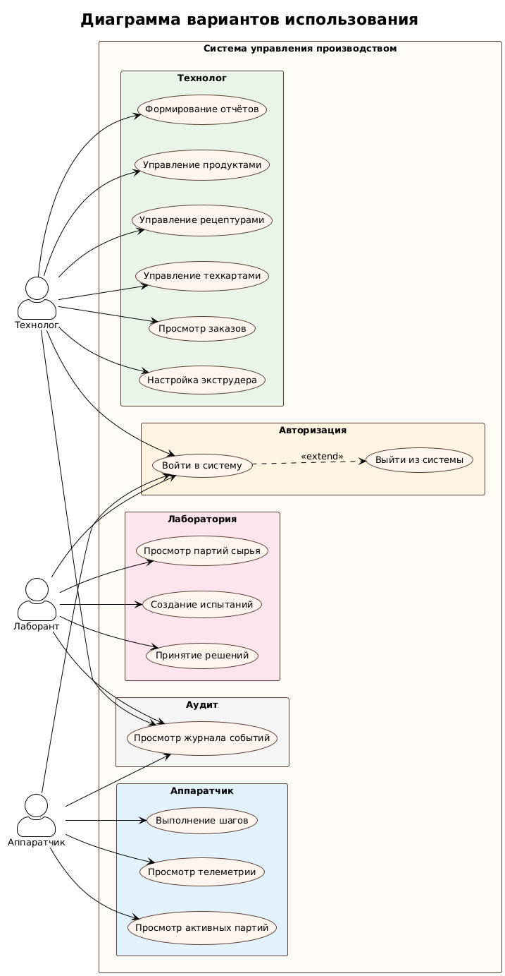
Рисунок 1 – Диаграмма бизнес-процессов(UML).

    - РУКОВОДСТВО ОПЕРАТОРА

3.1. Запуск приложений
Для работы системы необходимо:
- Запустить сервер API (ProductionApi) (Рисунок 2).
- Запустить нужный клиентский модуль

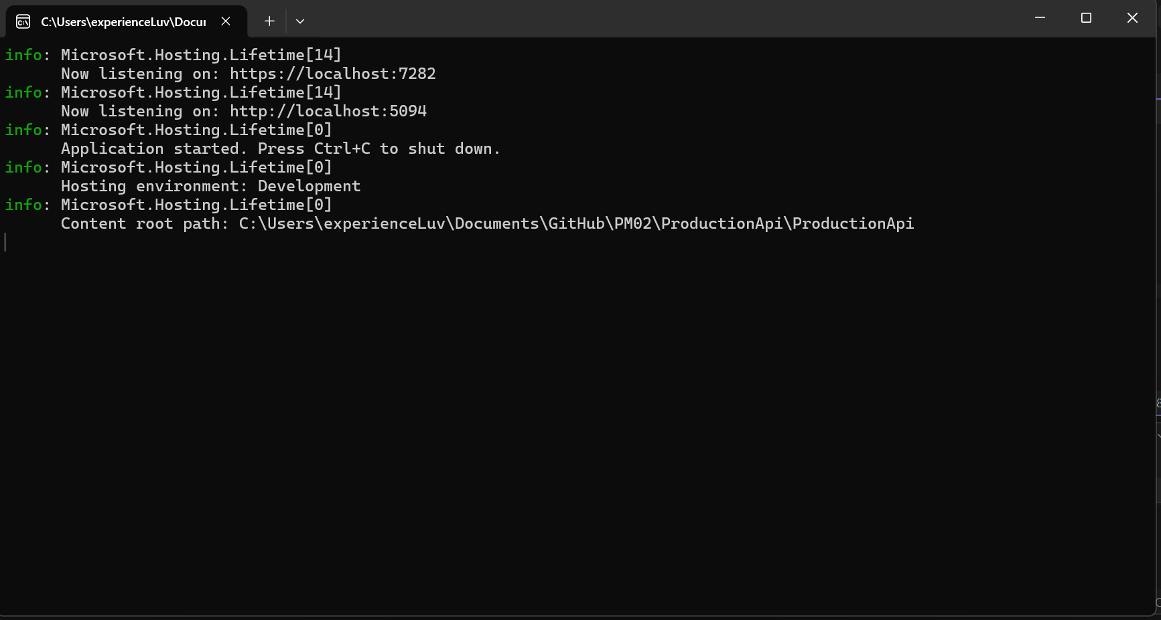

Рисунок 2 – Запуск API.

3.2. Вход в систему
- Откройте приложение нужного модуля (Рисунок 3).
- Введите логин и пароль:
  - Технолог: ivanov / 123456
  - Лаборант: petrova / 123456
  - Аппаратчик: sidorov / 123456
- Введите символы с капчи (если включена)
- Нажмите кнопку «Войти»

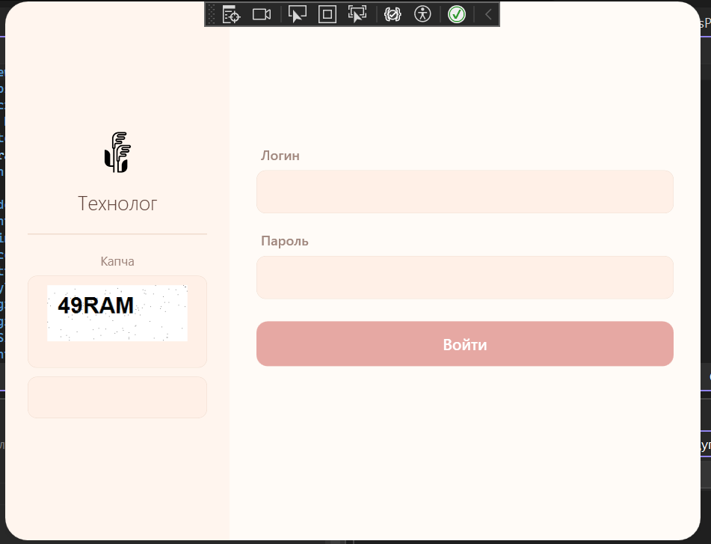

Рисунок 3 – Окно авторизации с капчей.

3.3. Модуль технолога

Главная страница
После входа открывается дашборд с ключевыми показателями:
- Количество активных продуктов
- Количество действующих рецептур
- Количество заказов в работе
- Последние события

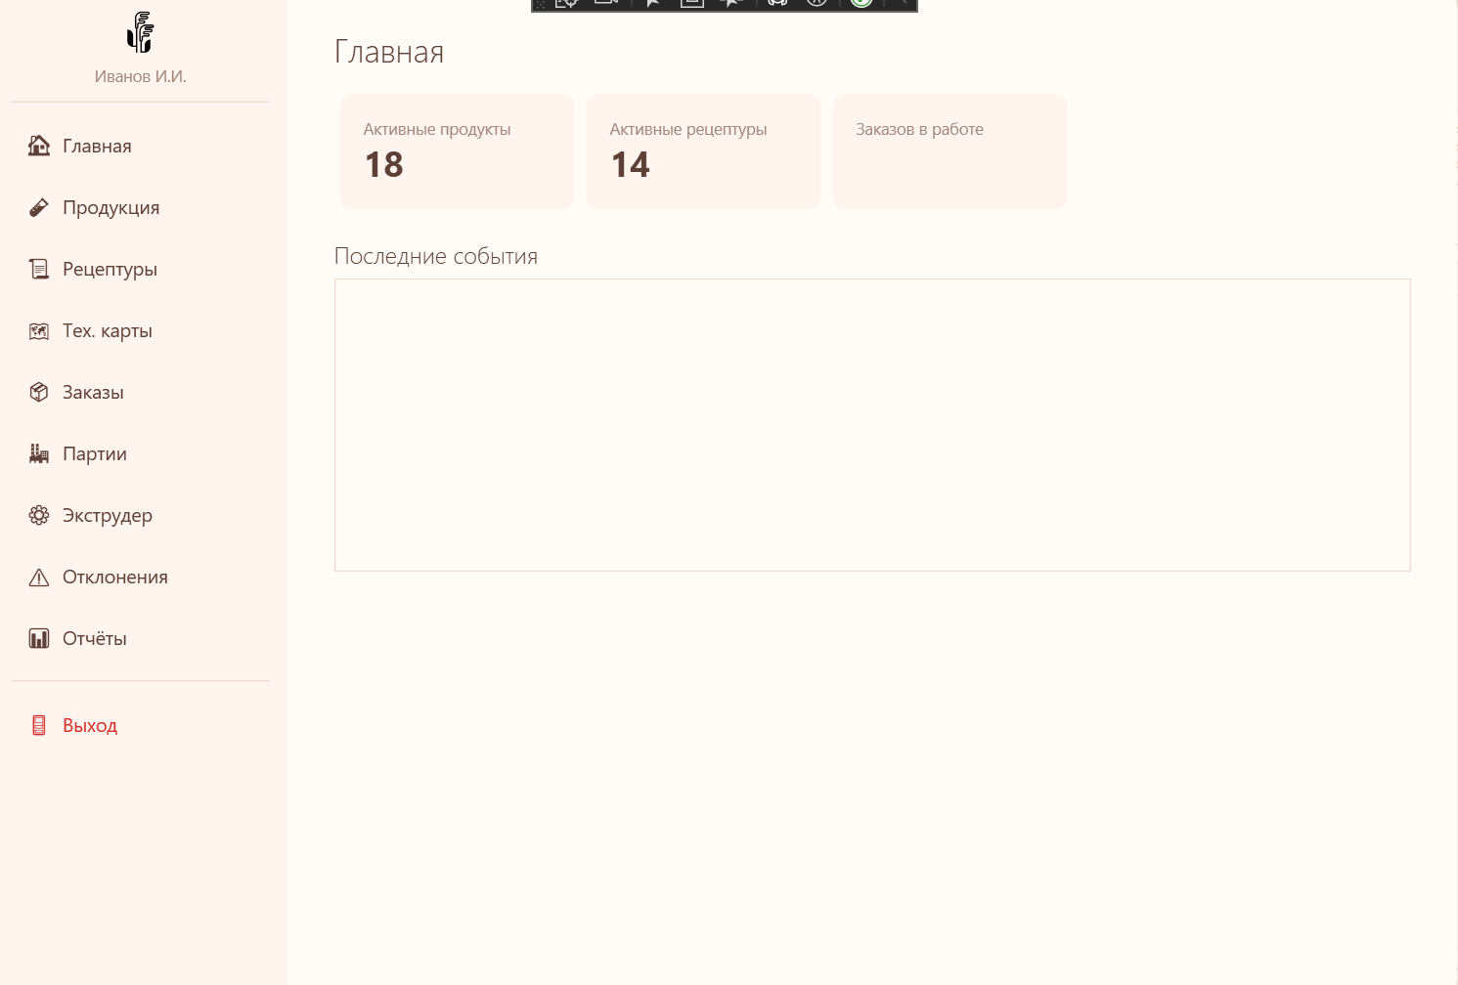

Рисунок 4 – Главное меню.

Продукция
В разделе «Продукция» отображается таблица со всеми продуктами. (Рисунок 5).
Доступные действия:
- Поиск — введите название в поле и нажмите «Найти»
- Сброс — очистка фильтра поиска
- Добавить — создание нового продукта через форму
- Редактировать — двойной клик по строке открывает карточку продукта
- Архивировать — мягкое удаление продукта
Карточка продукта содержит вкладки (Рисунок 6):
- Основное — общая информация о продукте
- Рецептуры — список рецептур этого продукта
- Технологические карты — список техкарт продукта
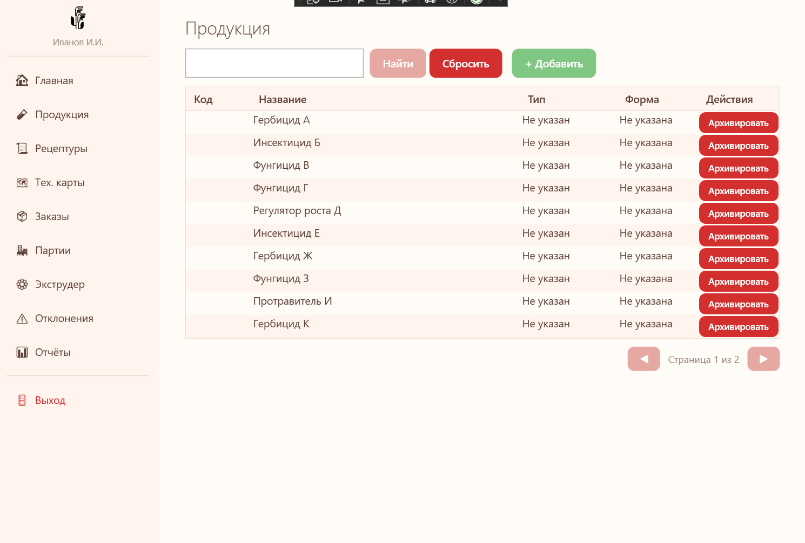
Рисунок 5 – Окно продукции.

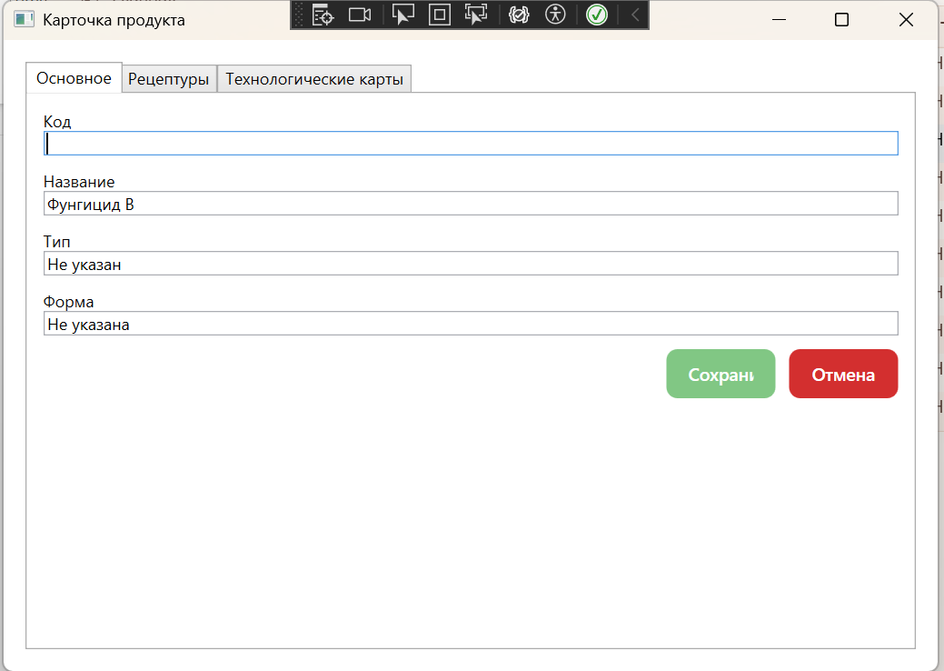
Рисунок 6 – Карточка продукта.

Рецептуры
В разделе «Рецептуры» отображается список всех версий рецептур. (Рисунок 7).
Доступные действия:
- Утвердить — перевод рецептуры в статус «active» (требуется сумма компонентов = 100%)
- Архивировать — перевод рецептуры в статус «archived»

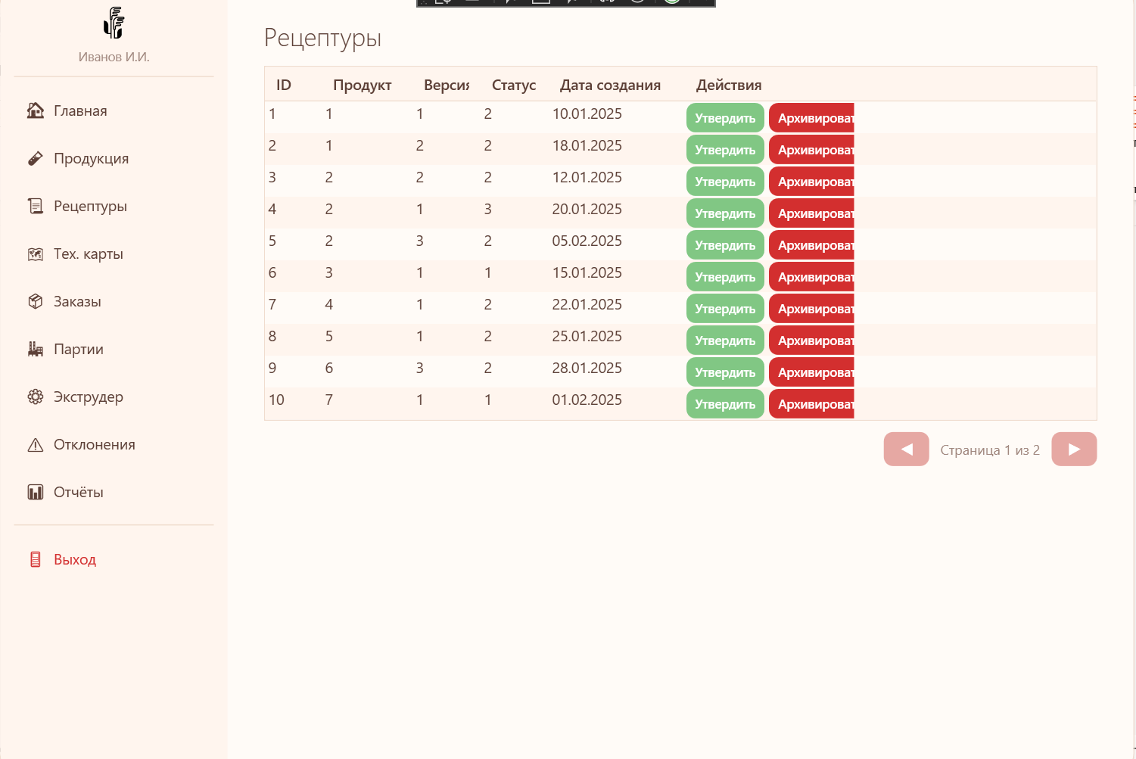

Рисунок 7 – Окно Рецептуры.

Технологические карты (Рисунок 8).
Аналогично рецептурам: просмотр, утверждение, архивирование.

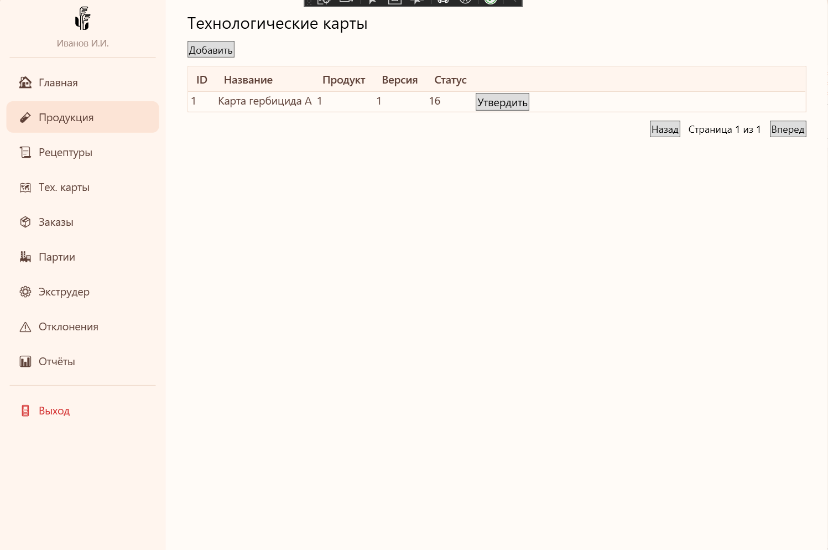

Рисунок 8 – Окно Технологические карты.

Производственные заказы (Рисунок 9).
Просмотр списка заказов.

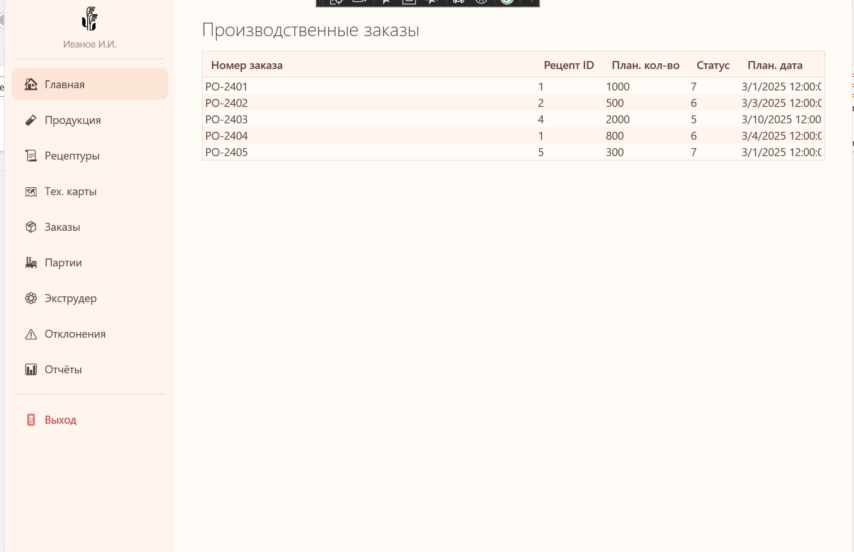

Рисунок 9 – Окно Заказы.

Программы экструдера (Рисунок 10).
Настройка параметров экструдера для выбранной партии:
- Выберите партию из выпадающего списка
- Настройте температурные зоны, давление, скорость шнека
- Нажмите «Сохранить программу»

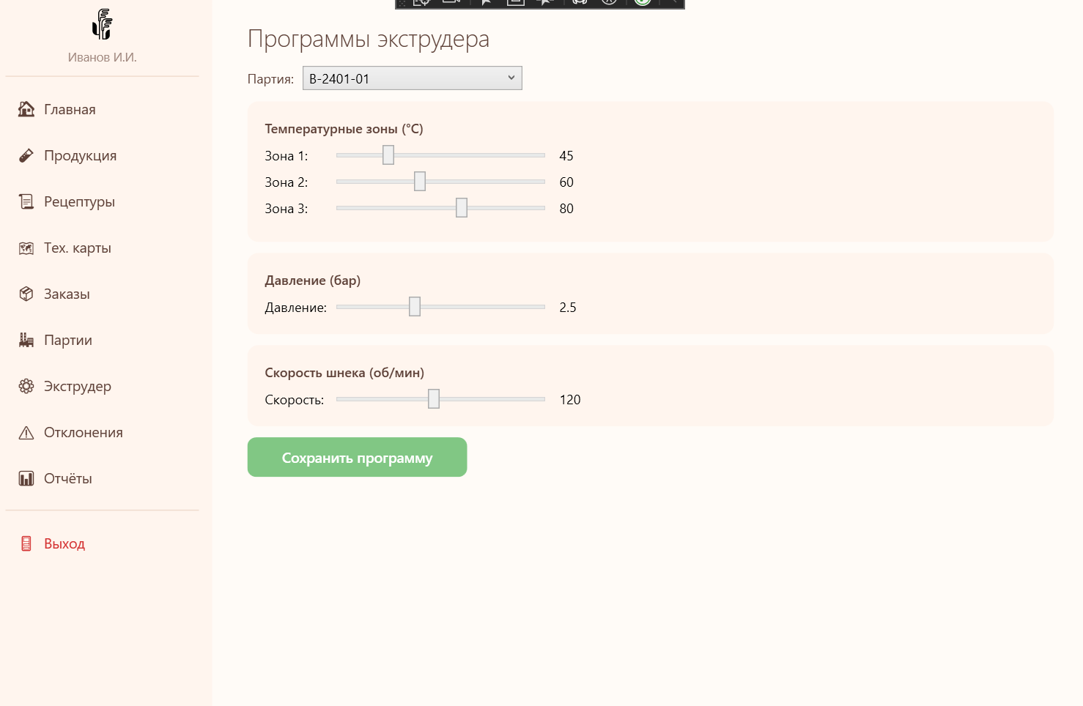

Рисунок 10 – Окно Экструдер.

Отклонения и события (Рисунок 11).
Просмотр журнала аудита с пагинацией.

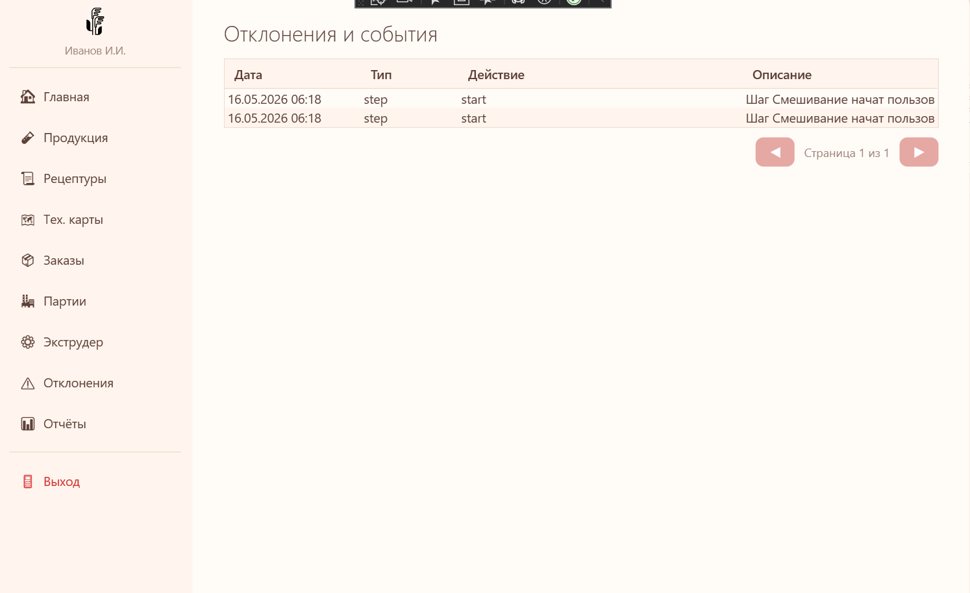

Рисунок 11 – События.

Отчёты (Рисунок 12).
Формирование отчётов за выбранный период:
- Выберите даты «С» и «По»
- Нажмите нужный отчёт
- Для выгрузки нажмите «CSV» или «Excel»
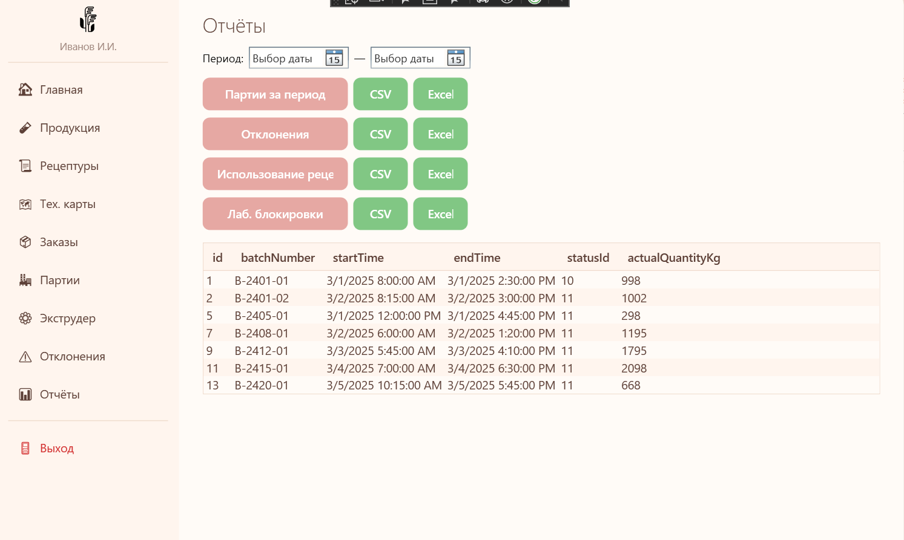
Рисунок 12 – Окно Отчеты.

3.4. Модуль лаборатории

Партии сырья (Рисунок 13).
Отображается список партий сырья с цветовой индикацией:
- 🟡 Жёлтый — в ожидании
- 🟢 Зелёный — разрешено
- 🔴 Красный — заблокировано
Доступные действия:
- Поиск по номеру партии
- Сброс фильтра
- Двойной клик — открытие карточки партии

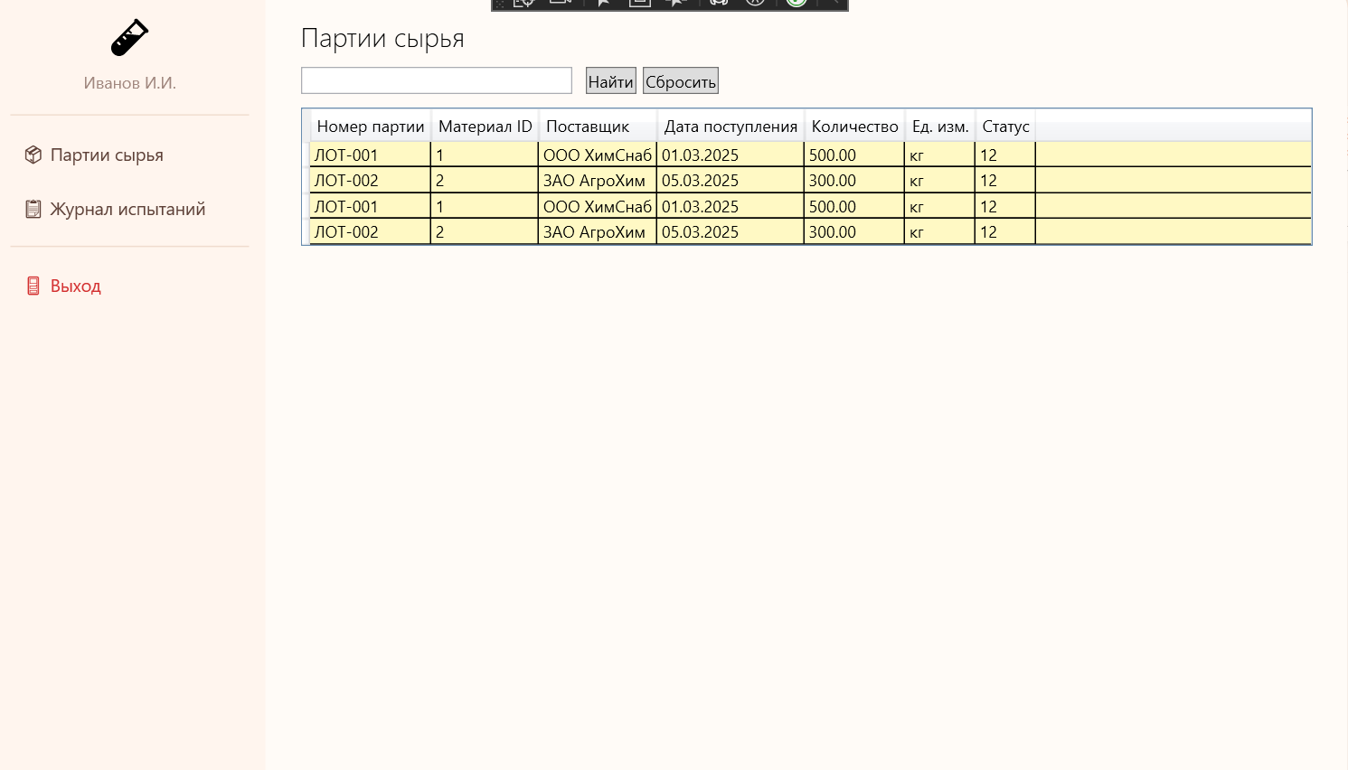

Рисунок 13 – Партия сырья.

Карточка партии (Рисунок 14).
Содержит:
- Информацию о партии (номер, материал, поставщик, дата, количество)
- Список испытаний
- Кнопки «Создать испытание» и «Принять решение»

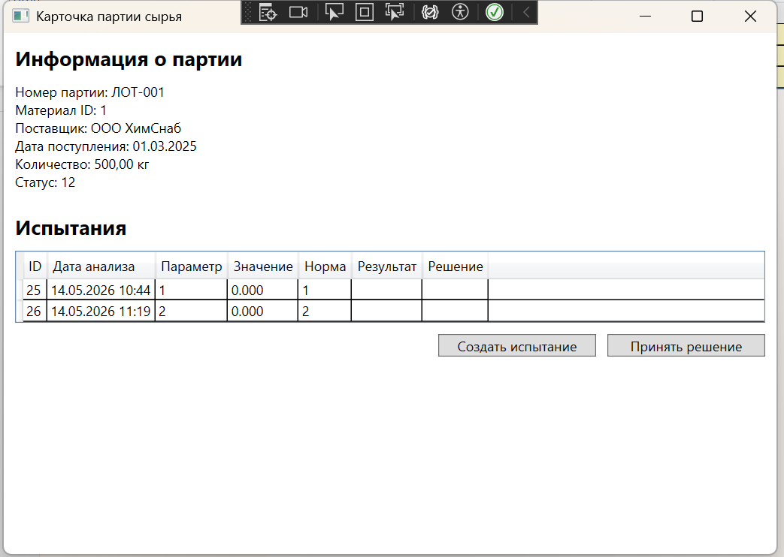

Рисунок 14 – Карточка партии.

Создание испытания (Рисунок 15).
Форма содержит поля:
- Тип испытания (входной контроль, повторный анализ)
- Исполнитель
- Приоритет
- Комментарий
- Параметр и норма

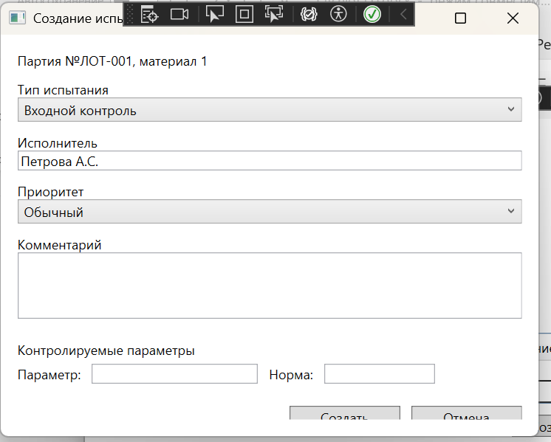

Рисунок 15 – Создание испытания.

Журнал испытаний (Рисунок 16).
Просмотр всех лабораторных испытаний.

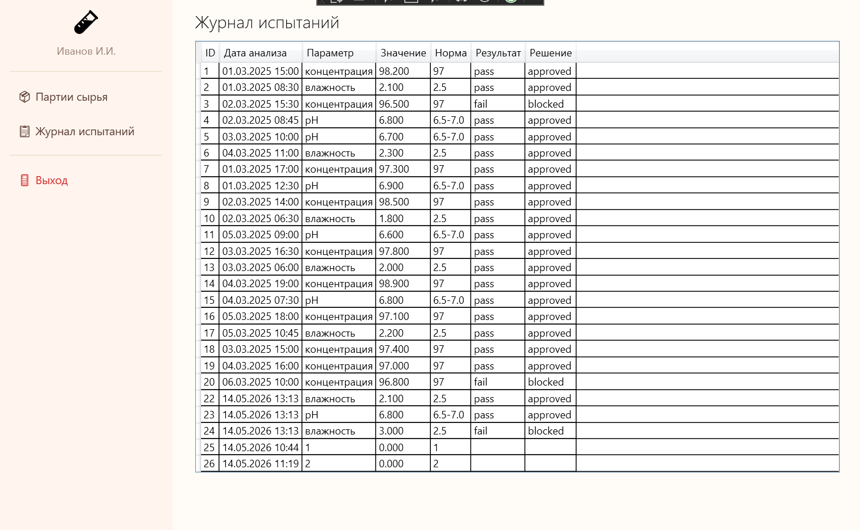

Рисунок 16 – Журнал испытаний.

3.5. Модуль аппаратчика

Активные партии (Рисунок 17).
Список партий, находящихся в работе (статусы 6 или 10).

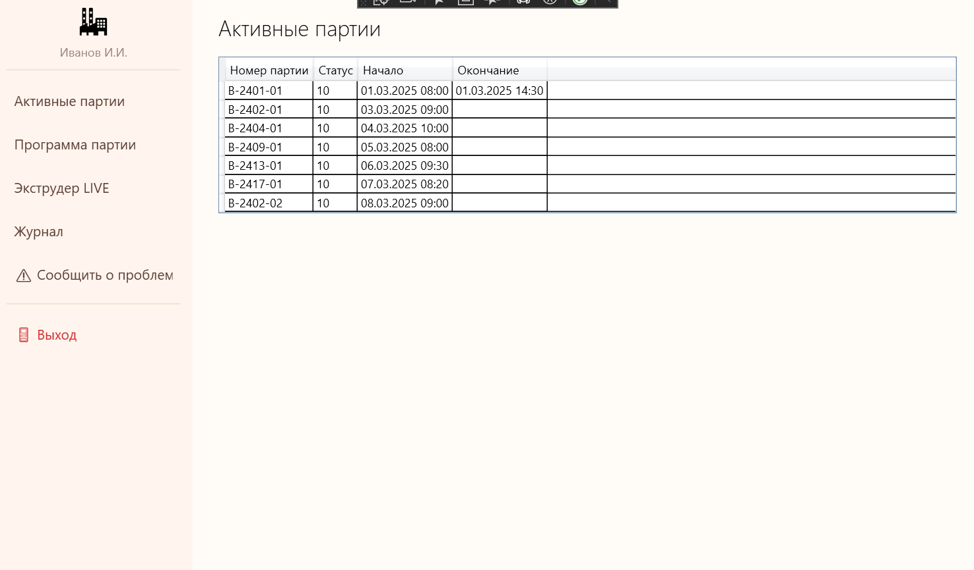

Рисунок 17 – Активные партии.

Программа партии (Рисунок 18).
Содержит:
- Шапку партии — номер, статус
- Список шагов — выбор текущего шага
- Рабочую зону — плановые параметры, поля ввода факта, кнопки «Начать шаг» / «Завершить шаг»

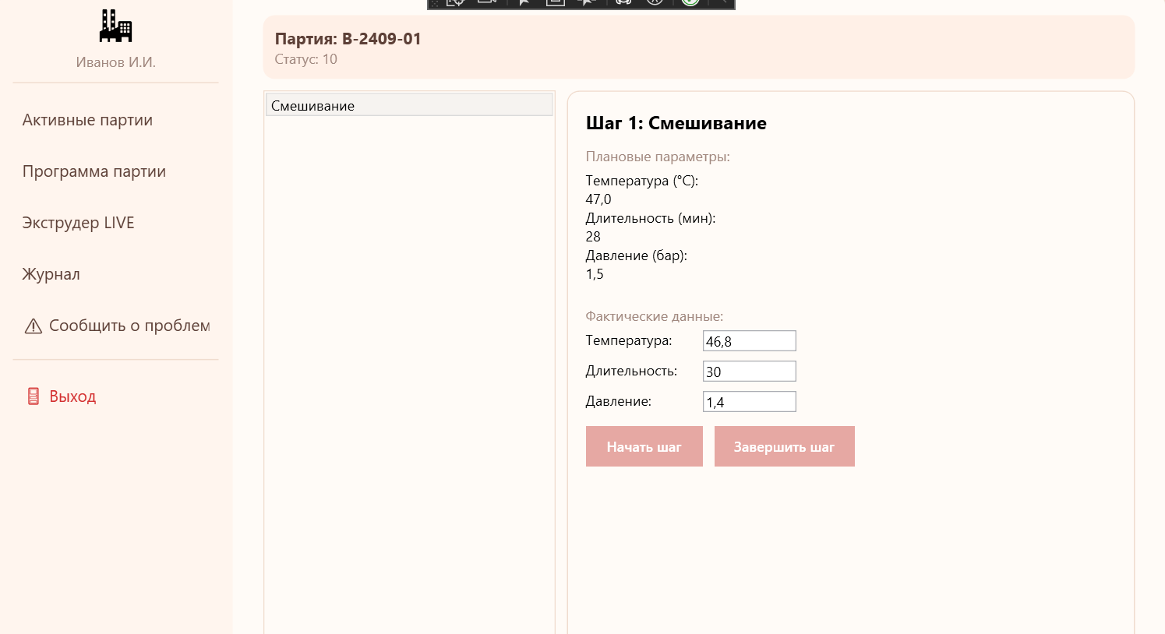

Рисунок 18 – Программа партии.

Экструдер LIVE
Приборная панель с телеметрией:
- Температура зон 1 и 2
- Давление
- Скорость шнека
- Индикатор нормы (зелёный/красный)
Данные обновляются автоматически каждые 2 секунды.

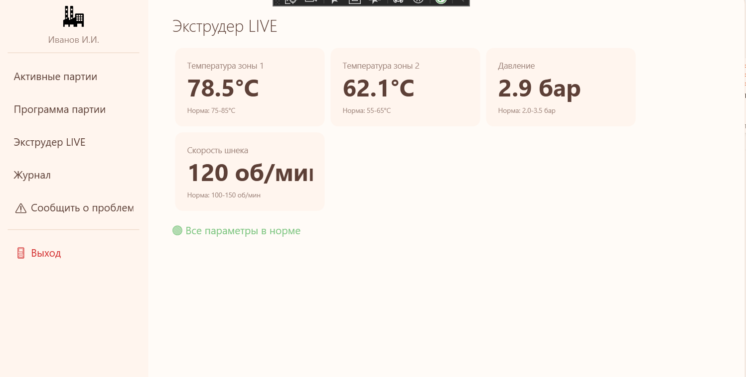

Рисунок 19 – Экструдер Лайф.

Журнал событий
Просмотр аудит-логов.

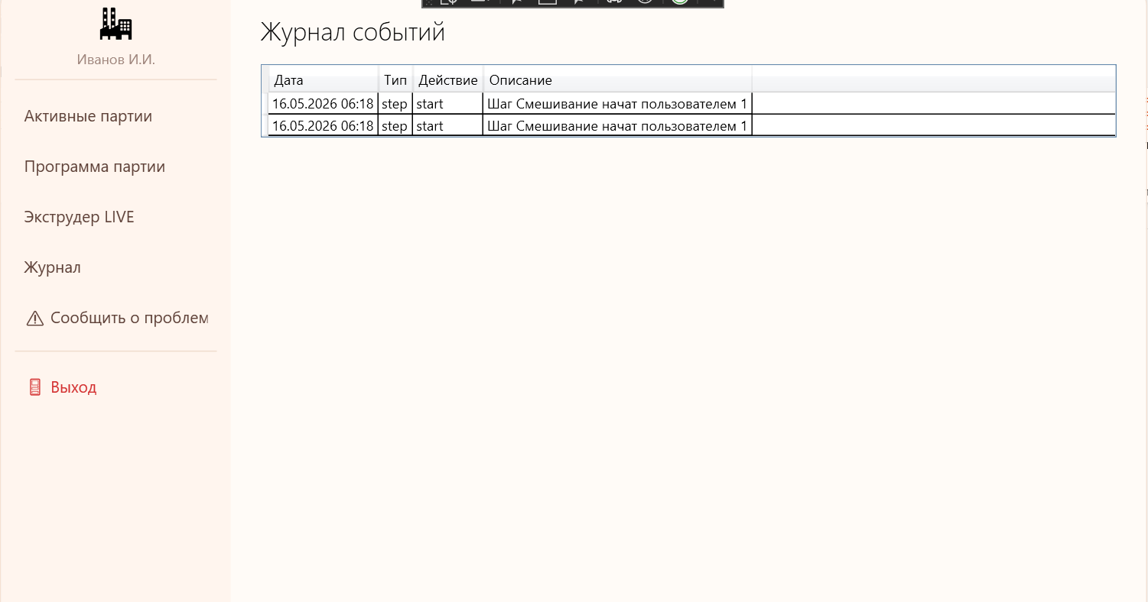

Рисунок 20 – Журнал.

Сообщить о проблеме
Форма для отправки сообщения технологу:
- Введите описание проблемы
- Нажмите «Отправить»
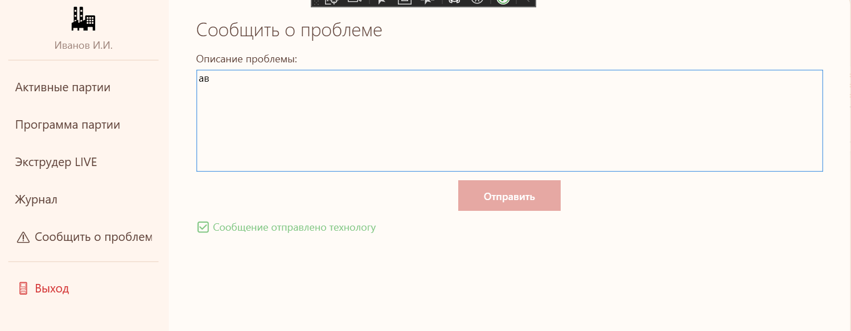
Рисунок 21 – Сообщение о проблеме.

- РАБОТА В СИСТЕМЕ КОНТРОЛЯ ВЕРСИЙ

4.1. Используемая VCS
В ходе практики использовалась распределённая система контроля версий Git.

4.2. Структура репозитория
text
/ProductionSystem
├── /ProductionApi # Серверное приложение
├── /TechnologistWpf # Модуль технолога
├── /LabClient # Модуль лаборатории
├── /OperatorClient # Модуль аппаратчика
├── /Docs # Документация
└── /Tests # Тестовые сценарии

4.3. Стратегия ветвления
- main — стабильная версия
- develop — основная ветка разработки
- feature/database — разработка БД
- feature/api — разработка API
- feature/technologist — модуль технолога
- feature/laboratory — модуль лаборатории
- feature/operator — модуль аппаратчика

4.4. Порядок работы
- Создание ветки от develop
- Внесение изменений
- Коммит с описанием
- Слияние с develop после тестирования
- Слияние develop в main при стабильной версии
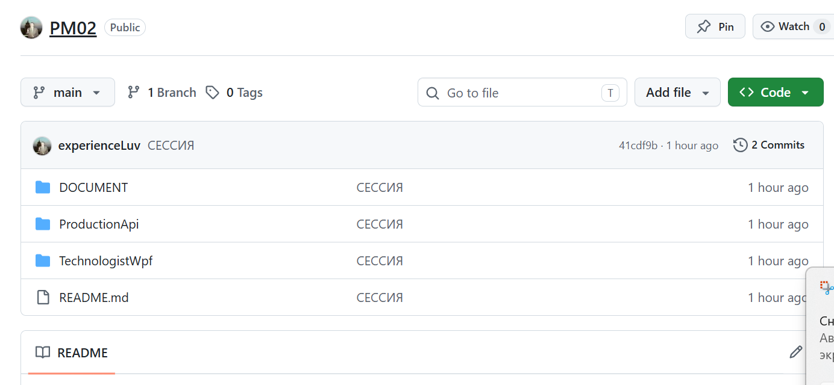
Рисунок 22 – Структура GIT.

5. РАЗРАБОТКА ПРОГРАММНЫХ МОДУЛЕЙ

5.1. База данных

5.1.1. Выбор СУБД
Выбрана Microsoft SQL Server как надёжная и производительная СУБД для Windows-инфраструктуры предприятия.

5.1.2. Логическая модель
База данных спроектирована в соответствии с требованиями третьей нормальной формы (3НФ). Все сущности имеют уникальные идентификаторы, связи через внешние ключи, отсутствует избыточность.

5.1.3. Структура таблиц

Таблица 3 – Структура таблиц.
Таблица | Назначение | Ключевые поля
users | Пользователи системы | id, login, password_hash, full_name, role_id
roles | Роли | id, name
products | Продукция | id, code, name, type, form, status_id
raw_materials | Сырьё | id, code, name, material_type
recipe_versions | Версии рецептур | id, product_id, version, status_id, is_active
recipe_components | Компоненты рецептур | id, recipe_version_id, raw_material_id, percentage
technological_maps | Технологические карты | id, product_id, version, name, status_id
technological_map_steps | Шаги техкарт | id, map_id, step_order, step_name, planned_*
production_orders | Производственные заказы | id, order_number, recipe_id, planned_quantity_kg
batches | Производственные партии | id, batch_number, order_id, status_id
batch_step_executions | Выполнение шагов | id, batch_id, step_order, actual_*
lab_tests | Лабораторные испытания | id, batch_id, raw_material_lot_id, measured_value
raw_material_lots | Партии сырья | id, raw_material_id, lot_number, supplier
audit_log | Журнал аудита | id, entity_type, entity_id, action
statuses | Статусы | id, entity_type, name
equipment | Оборудование | id, code, name, type, line

5.1.4. Ограничения целостности
- Одна активная рецептура на продукт:
sql
CREATE UNIQUE NONCLUSTERED INDEX IX_ActiveRecipePerProduct
ON recipe_versions (product_id)
WHERE is_active = 1 AND status_id = 2;
- Одна активная техкарта на продукт:
sql
CREATE UNIQUE NONCLUSTERED INDEX IX_ActiveMapPerProduct
ON technological_maps (product_id)
WHERE is_active = 1 AND status_id = 2;
- Сумма компонентов = 100% — проверяется в хранимой процедуре usp_ApproveRecipe.
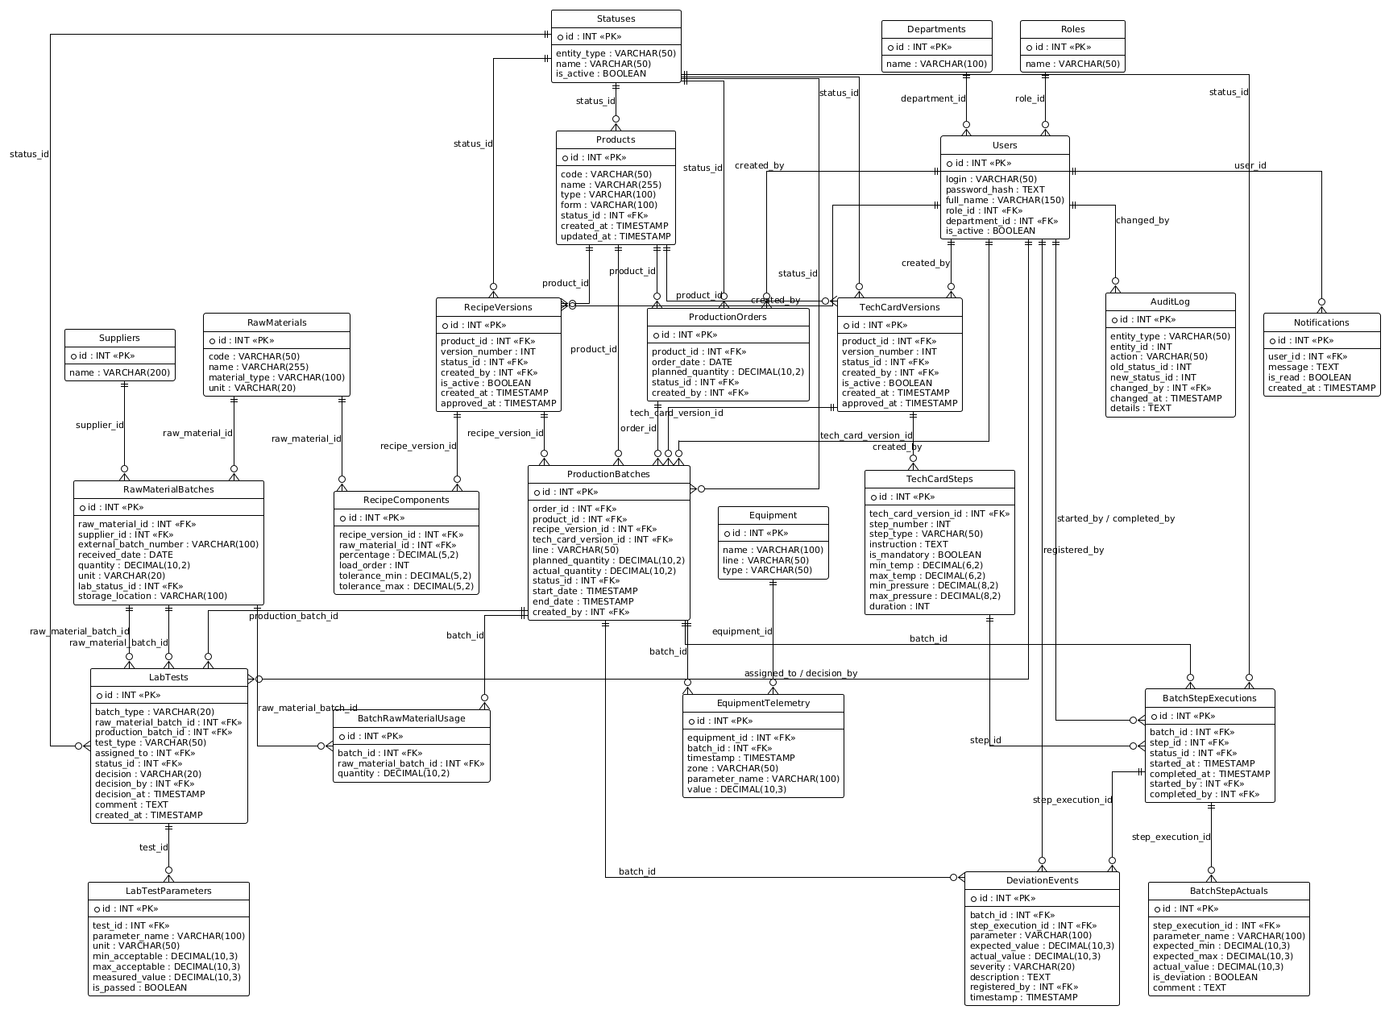
Рисунок 23 – ERD.

5.2. API

5.2.1. Архитектура
API построен по принципам REST, использует ASP.NET Core 8 Web API. Взаимодействие — через JSON. Аутентификация — JWT-токены.

5.2.2. Структура проекта
text
/ProductionApi
├── /Controllers
│ ├── AuthController.cs
│ ├── ProductsController.cs
│ ├── RecipesController.cs
│ ├── TechnologicalMapsController.cs
│ ├── OrdersController.cs
│ ├── BatchesController.cs
│ ├── LabTestsController.cs
│ ├── RawMaterialLotsController.cs
│ ├── AuditLogsController.cs
│ └── ReportsController.cs
├── /Models
│ └── AllModels.cs
├── /Data
│ └── AppDbContext.cs
├── /Services
│ ├── AuthService.cs
│ ├── CaptchaService.cs
│ ├── LabService.cs
│ ├── ProductionService.cs
│ └── ReportService.cs
├── /DTOs
│ └── LabTestDtos.cs
├── /Middleware
│ └── ErrorHandlingMiddleware.cs
└── Program.cs

5.2.3. Основные эндпоинты

Таблица 4 -Основные эндпоинты.
Метод | URL | Назначение
POST | /api/auth/login-with-captcha | Авторизация
GET | /api/products | Список продуктов
POST | /api/products | Создание продукта
PUT | /api/products/{id}/archive | Архивирование
GET | /api/recipes | Список рецептур
POST | /api/recipes/{id}/approve | Утверждение рецептуры
GET | /api/maps | Список техкарт
POST | /api/maps/{id}/approve | Утверждение техкарты
GET | /api/orders | Список заказов
GET | /api/batches | Список партий
GET | /api/batches/{id}/steps | Шаги партии
POST | /api/lab-tests | Создание испытания
PUT | /api/lab-tests/{id}/decision | Решение по испытанию
GET | /api/reports/batches | Отчёт по партиям
GET | /api/reports/deviations | Отчёт по отклонениям

5.3. Модуль технолога

5.3.1. Назначение
Модуль предназначен для подготовки производства: ведение продукции, создание рецептур и технологических карт, формирование заказов, анализ.

5.3.2. Структура проекта
text
/TechnologistWpf
├── App.xaml / App.xaml.cs
├── /Services
│ ├── ApiClient.cs
│ └── AuthService.cs
├── /Models
│ └── ApiModels.cs
├── /Views
│ ├── LoginWindow.xaml
│ ├── MainWindow.xaml
│ └── ProductEditWindow.xaml
├── /Pages
│ ├── DashboardPage.xaml
│ ├── ProductsPage.xaml
│ ├── RecipesPage.xaml
│ ├── MapsPage.xaml
│ ├── OrdersPage.xaml
│ ├── BatchesPage.xaml
│ ├── ExtruderPage.xaml
│ ├── AuditPage.xaml
│ └── ReportsPage.xaml

5.3.3. Реализованные функции
- Вход с капчей
- Дашборд с ключевыми показателями
- CRUD продукции с поиском и пагинацией
- Утверждение и архивирование рецептур
- Утверждение и архивирование техкарт
- Просмотр заказов
- Настройка программ экструдера
- Журнал аудита
- Отчёты с экспортом в CSV и Excel

5.4. Модуль лаборатории

5.4.1. Назначение
Модуль для контроля качества сырья и готовой продукции.

5.4.2. Реализованные функции
- Список партий сырья с цветовой индикацией
- Поиск и фильтрация
- Карточка партии с испытаниями
- Создание испытаний
- Принятие решений (разрешить/заблокировать)
- Журнал испытаний

5.5. Модуль аппаратчика

5.5.1. Назначение
Модуль для выполнения технологических операций по партии.

5.5.2. Реализованные функции
- Активные партии
- Программа партии с шагами
- Запуск/завершение шагов
- Экструдер LIVE (имитация телеметрии)
- Отправка сообщений о проблемах
- Журнал событий

6. РАЗРАБОТКА ТЕСТОВЫХ НАБОРОВ И ТЕСТОВЫХ СЦЕНАРИЕВ

6.1. Методология тестирования
Применялось ручное функциональное тестирование по подготовленным тест-кейсам.

6.2. Статистика

Таблица 5 – Статистика тестов.
Тип тестов | Всего | Позитивные | Негативные (20%)
Ручные | 40 | 31 | 9 (22.5%)
Модульные | 30 | 23 | 7 (23.3%)
Интеграционные | 10 | 8 | 2 (20%)
ИТОГО | 80 | 62 | 18 (22.5%)
Тип тестов | Всего | Позитивные | Негативные (20%)

6.3. Примеры тест-кейсов

Таблица 6 – Примеры тест-кейсов.
# | Название | Ожидаемый результат | Статус
TC-API-001 | Успешная авторизация | 200 OK, токен получен | ✅ Pass
TC-API-007 | Отклонение утверждения рецептуры (сумма ≠ 100%) | 400 Bad Request | ✅ Pass
TC-TECH-004 | Создание нового продукта | Продукт появляется в таблице | ✅ Pass
TC-TECH-009 | Экспорт отчёта в CSV | Файл открывается | ✅ Pass
TC-LAB-002 | Цветовая индикация | Строки раскрашены | ✅ Pass
TC-LAB-007 | Блокировка с причиной | Статус "Заблокировано" | ✅ Pass
TC-OPR-005 | Завершение шага | Сообщение "Шаг завершён" | ✅ Pass
TC-OPR-007 | Отправка проблемы | Сообщение отправлено | ✅ Pass

- ОТЛАДКА ПРОГРАММНОГО МОДУЛЯ

7.1. Выявленные проблемы

Таблица 7 – Проблемы.
Проблема | Причина | Решение
Ошибка 500 в заказах | Триггеры в БД, циклические ссылки JSON | Удаление триггеров, использование проекций
Ошибка 404 в шагах партии | Отсутствовал контроллер | Добавлен BatchStepsController
Ошибка десериализации JSON | Несовпадение формата ответа API и модели клиента | Добавлен класс PaginatedResponse<T>
DragMove Exception | Неверное состояние кнопки мыши | Добавлена проверка Mouse.LeftButton
PlaceholderText не поддерживается | Ограничение .NET Framework 4.8 | Удалён атрибут из XAML
LetterSpacing не поддерживается | Ограничение .NET Framework 4.8 | Удалён атрибут из XAML
Ошибка BCrypt SaltParseException | Невалидный хеш в БД | Замена хеша на корректный BCrypt
NULL в batch_id | Триггер требовал NOT NULL | Изменён на NULL, удалён триггер

7.2. Методы отладки
- Использование Swagger для тестирования API
- UseDeveloperExceptionPage для детальных ошибок
- MessageBox в клиентском коде для отображения URL
- Пошаговое выполнение в Visual Studio Debugger
- Просмотр логов в консоли сервера

- ЗАКЛЮЧЕНИЕ

В результате прохождения производственной практики мною была разработана полнофункциональная информационная система управления производством средств защиты растений.
В ходе выполнения работы я освоил и применил на практике следующие технологии и навыки:
- Проектирование баз данных: научился проектировать реляционные базы данных в третьей нормальной форме (3НФ), создавать таблицы, связи, индексы и ограничения целостности средствами Microsoft SQL Server. Реализовал бизнес-ограничения на уровне БД (уникальные отфильтрованные индексы, хранимые процедуры).
- Разработка серверных приложений: освоил создание REST API на платформе ASP.NET Core 8, настроил JWT-аутентификацию, реализовал пагинацию, проекции для предотвращения циклических ссылок, middleware для глобальной обработки ошибок. Научился документировать API с помощью Swagger.
- Разработка десктопных приложений: получил практический опыт создания клиентских приложений на WPF (.NET Framework 4.8) с использованием паттерна MVVM-подобной архитектуры. Научился работать с XAML-разметкой, стилями, привязками данных, пагинацией, поиском и фильтрацией.
- Интеграция клиента и сервера: освоил взаимодействие WPF-приложений с REST API через HTTP-клиент, обработку JSON-ответов, авторизацию по токену, обработку ошибок.
- Тестирование программного обеспечения: научился разрабатывать тестовые сценарии (тест-кейсы) на основе спецификаций, проводить ручное функциональное тестирование, выявлять и документировать дефекты.
- Отладка и решение проблем: приобрёл навыки отладки многокомпонентных систем, поиска причин ошибок (500, 404, 400), работы с логами, использования Swagger и Visual Studio Debugger.
- Работа с системой контроля версий: закрепил навыки работы с Git (создание веток, коммиты, слияние).
- Оформление технической документации: научился составлять руководство оператора, пояснительную записку, документировать процесс отладки.
Достигнутые результаты:
- Спроектирована база данных в 3НФ с соблюдением всех бизнес-ограничений
- Разработан REST API с JWT-аутентификацией и документированием через Swagger
- Созданы три desktop-модуля (технолог, лаборатория, аппаратчик) с единым стилем интерфейса
- Реализованы все требуемые бизнес-процессы предприятия
- Проведено комплексное тестирование (80 тест-кейсов, все пройдены)
- Подготовлена сопроводительная документация
Перспективы развития системы:
- Подключение реальной телеметрии с производственного оборудования
- Разработка мобильного приложения для обхода оборудования
- Интеграция с ERP-системами предприятия
Таким образом, производственная практика позволила мне закрепить теоретические знания, полученные в процессе обучения, и применить их для решения реальной производственной задачи. Полученный опыт будет полезен в дальнейшей профессиональной деятельности.

ПРИЛОЖЕНИЯ

Ссылка + QR-Код на GitHub:
https://github.com/experienceLuv/PM02\


